Kruidenworkshops in Wijchen
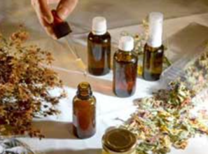
Workshops bij De Holtsehoek, Houtsestraat 12 te Balgoij
op maandagavond 19.00 -20.00 uur - € 12,50 of
bij de Sfeer van Willems, Ploegweg 7, 6604 BH Wijchen
op donderdagavond 19.00 -20.00 uur - € 12,50
Aanmelding: uiterlijk 4 dagen vóór de workshop via neel@oerkruid.nl
- Workshop 9 Maak zelf uw antibioticum met kruiden (13 juni/9 juni)
Zorg met de juiste kruiden voor uw weerstand zonder de bijwerkingen en gewenning die bij farmaceutische antibiotica optreden.
Bereid u op een corona- of griepgolf voor!
- Workshop 10 Wilde planten herkennen (27 juni/30 juni)
Tijdens deze workshop maakt u kennis met het determineren van wilde planten.
Welke planten groeien er in de buurt? We leren een paar plantenfamilies kennen.
- Workshop 11 Spieren en gewrichten (4 juli/7 juli)
Wat kunt u met kruiden voor uw spieren en gewrichten betekenen?
U maakt massageolie en leert wikkels inzetten tegen ontstekingen.
In juli en augustus herhalen we op verzoek van onze deelnemers een aantal workshops uit het eerste halfjaar van 2022. Dit programma wordt half juni bekendgemaakt.

